入学式・卒業式にどんな思い出がありますか？
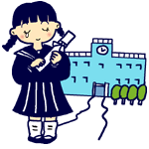

これから経験する子どもたちにも、思い出に残る式を作ってあげたいですね。 １

ところで、入学式・卒業式にはいろんなやり方があります。
たとえば、子どもの目線でみんなが見えるように、卒業生・新入生と参加者が向かい合ってすわるやり方や、

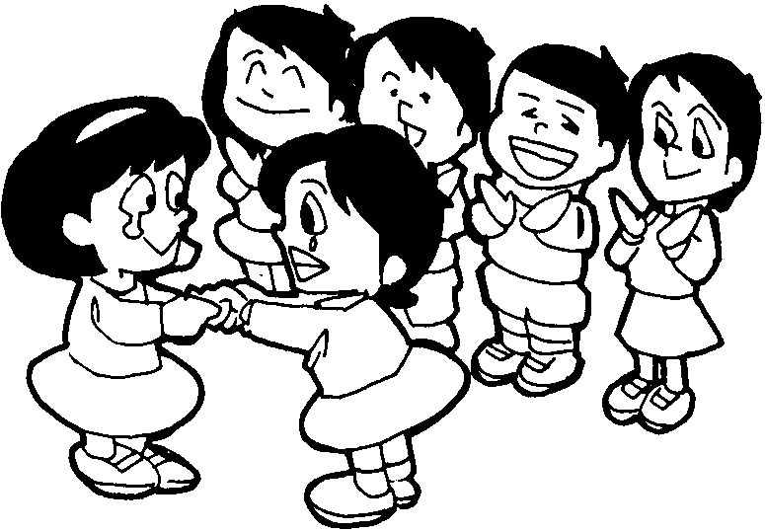 2

壇上に、子どもたちの作品を飾って、子どもの成長がみんなにわかるように工夫された式などがあります。
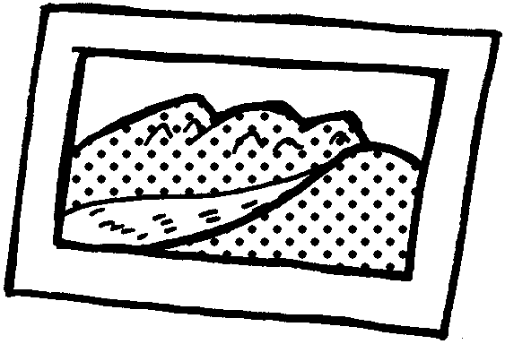
ところが、今年から、都の教育委員会の指示でそういう式はいけないことになりました。
3

正面には、日の丸を掲げ、みんながそれに向かって座らなくてはならないことになりました。そして、日の丸を掲げた壇上で卒業証書を渡さなくてはならないことになりました。
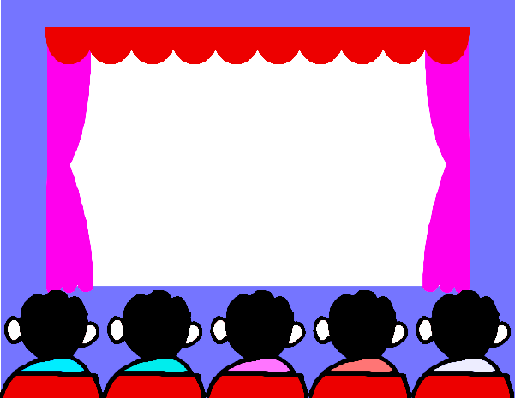

体の不自由な子どもの養護学校も例外ではありません。4
「特色ある学校づくり」を推進してきた教育委員会がなぜこんなことをするのでしょうか。いろんな学校の、いろんなやり方の卒業式があっていいはずなのに。

子どもたちのために考えられてきた式ができなくなったことをみんなとても悲しく思っています。 ５

外国の学校はどうなんでしょう。
イタリアの学校には一般的に入学式・卒業式そのものがありません。フランスの学校では、せいぜい「入学・卒業を祝う会」程度です。アメリカを始め多くの国の学校では、卒業式はフロアーで一人一人の顔が見えるようにやることが多いようです。
どうして日本は
こんなに形式に
こだわるんだろう？

６

日の丸・君が代を使って、画一化された式を教育委員会が押し付ける背景に「お国のために」はどんなことにも黙って従う子どもを作ろうとする意図が見えています。
これじゃあ戦前と
まったく同じだー！

7

入学式・卒業式の主役は、日の丸でも君が代でもありませんよね。
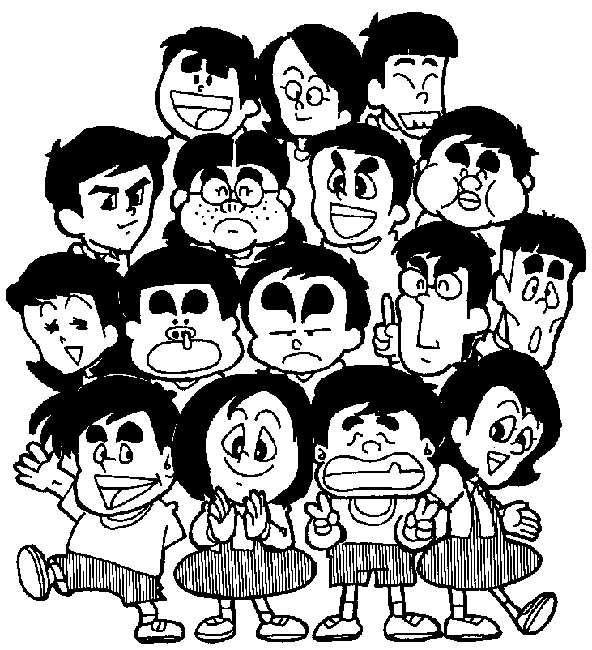
子どもが主役の入学式・卒業式を取り戻したい、と私たちは思います。 8

